**Муниципальное казенное образовательное учреждение**

**«Тащиловская средняя общеобразовательная школа»**

**Конкурс «Юннат»**

Номинация «Цветоводство»

«ЦВЕТОЧНАЯ ШКОЛЬНАЯ КЛУМБА»

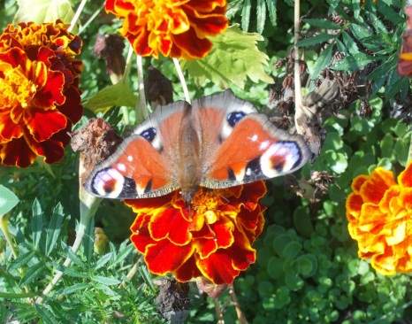

Автор: Фомина Ирина Ивановна,

учащаяся 10 класса

Руководитель: Царькова Татьяна Васильевна,

учитель химии и биологии

2021 год

Оглавление

I. Аннотация

Цель

Задачи

II. План исследований:

1. Проблема, подлежащая исследованию.

2. Гипотеза

3. План исследований

III. Заключение.

4. Историография вопроса:

1) Подготовительный этап (февраль 2020 г.)

2)  Деятельностный этап (март 2020 г.)

3) Обобщающий этап (сентябрь 2020 г.)

III. Учебно-исследовательская статья.

**Мой первый учебно-исследовательский проект**

**(естественнонаучное направление)**

**по теме «Цветочная школьная клумба».**

Народная мудрость гласит:

«Кто выращивает цветы, тот приносит радость себе и другим»

**I. АННОТАЦИЯ.**

Актуальность работы позволяет использовать полученные данные в выборе профессии ландшафтный дизайнер.

**Цель**, которую я решила поставить перед собой в учебно-исследовательском проекте**:** декоративное оформление пришкольной клумбы.

**Задачи:**

-изучение расположения места для клумбы,

- изучение почвы, определение её физических и химических свойств,  
- воспитание бережного отношения к окружающей природе, уважение к результатам труда.

**Проведенные исследования позволяют сделать следующие выводы.**

1. Почва школьного двора отличаются по плотности, структуре, влажности и плодородию.

2. Все цветы индивидуальны в своих характеристиках по отношению к почве, влажности, освещённости.

3. Знания, приобретённые в ходе реализации проекта, могут пригодиться мне в выборе будущей профессии.

Важно, чтобы на завершающем этапе я получила удовлетворение от результатов своего труда, почувствовала атмосферу праздника от того, что доставила радость одноклассникам, сверстникам, родителям, учителю, ощутили потребность в той работе, которую создала.

Создание цветника это не только искусство, требующее художественного вкуса и чувства стиля. Это еще и сложная, кропотливая работа. Цветы радуют глаз, поднимают настроение, а значит, создают исключительную атмосферу на всей украшенной территории.

Создавая цветник, важно знать все характеристики каждого из растений – срок жизни, время цветения, высоту стебля, и т.д.

КЛУМБЫ – наиболее распространенный вид

цветников регулярной композиции.

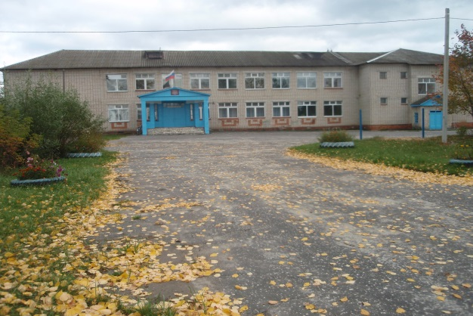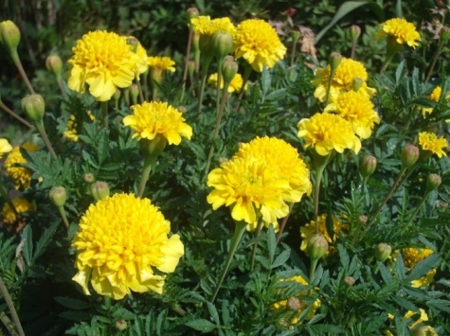

*Мой первый учебно-исследовательский проект*

*(естественно - научное направление)*

по теме «Цветочная школьная клумба»

*II. План исследований*

1. *Проблема, подлежащая исследованию*

Рядом с окнами, выходившими на школьный двор, есть неиспользуемый участок земли и мне очень захотелось сделать там школьную клумбу. Большую часть своего  времени я и мои одноклассники проводим в школе. И поэтому школа должна быть красивой не только изнутри, но и снаружи. Выбирая тему своего проекта, я решила порадовать результатом своего труда не только себя, но и окружающих, а также попробовать свои силы в оформительском деле, узнавая при этом много нового. Знания, полученные в ходе реализации проекта, я смогу применить в дальнейшей жизни, может быть я стану ландшафтным дизайнером.

Составляя программу проектной деятельности, я запланировала посетить библиотеку как школьную, так и сельскую для подбора необходимой литературы; поиск в Интернете информации по описанию почвы, оформлению клумб, подбору цветов; самостоятельное высевание семян на клумбу, а также дальнейшее ухаживание за посаженными цветами.

Красота, созданная своими руками – это чувство ответственности и уважения к результатам как собственного, так и чужого труда.

1. *Гипотеза:*

Результатом моего труда должна быть цветущая летом и осенью клумба. Очень важно, чтобы на завершающем этапе я получила удовлетворение от результатов своего труда, почувствовала атмосферу праздника оттого, что с помощью своих одноклассников, доставила радость, сверстникам, родителям, учителю, ощутила потребность в той работе, которую я создала.

*3. План исследований:*

1. Начало работы.

2. Изучение и исследование участка.

3. Список растений.

4. Типы ландшафтов.

III. Заключение.

*4. Историография вопроса:*

*I). Подготовительный этап (февраль 2017г.)*

* Изучение имеющихся ресурсов и определение недостающих.
* Разработка проекта.
* Распределение исполнителей для реализации задач.
* Составить перечень необходимого посадочного материала.

*2). Деятельностный этап (март2017г.)*

* Исследование территории участка.
* Разметка участка.
* Изучение и подготовка почвы.
* Высевание семян и посадка рассады.
* Наблюдение и уход за клумбой.

*3). Обобщающий этап (сентябрь 2017г.)*

Подведение итогов исследования

* Обобщение опыта

*III. Учебно-исследовательская статья.*

*Мой первый учебно-исследовательский проект*

*(естественнонаучное направление)*

по теме «Цветочная школьная клумба».

*1. Начало работы.*

Работа над проектом началась в феврале. В этом проекте мне огромную помощь оказали мои одноклассники. Мы посещали библиотеки, работали с интернетом, каждый старался, чтобы именно его проект победил. Среди учащихся был проведен конкурс на лучший дизайн клумбы, каждый ученик класса представил свой проект клумбы и голосованием выбрали мой проект.

При обсуждении проектов учитывалось:

- возможность реализации этого проекта

- выбор семян для посева на клумбе

-их выносливость в летний период.

При совместном обсуждении была выбрана форма клумбы с учётом её расположения, разновидности семян, клубней и рассады с учётом их выносливости. Решили использовать многолетние цветы. Форма клумбы квадратная.

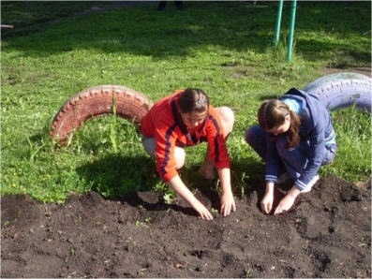 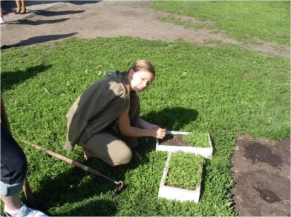

В середине клумбы, посадили водосбор, вокруг него лилии, по периметру посадили тюльпаны поздние и ранние, циннии, разновидности бархатцев, справа по всей длине клумбы высадили колокольчики, местами петунию однолетнюю, тагетес карликовый (бархатцы). Почти все эти цветы засухоустойчивые, не требуют обильного полива в дальнейшем, низкорослые, светолюбивые.

*2. Изучение и исследование участка*

В марте началась работа над самой клумбой, нужно было изучить участок, состав почвы на предполагаемой клумбе, определить её физические и химические свойства. Вскопать участок, очистить от травяного покрова и корней, выбрать камни, взрыхлить.

*1) Разметка участка.*

Территория площадью 16 кв. м, квадратная расположена в северо-восточном направлении школьного двора. Изучение почв начинается с определения ее физических и химических свойств: структуры, цвета, влажности, плотности, кислотности, плодородия.

*2) План описания почвы:*

1. Дата проведения исследования (21 марта);
2. Пункт (школьный двор);
3. Общий рельеф (равнинный);
4. Растительность (сорная).

*3) План изучение почвенного разреза:*

1. Схематический разрез почвенного разреза (1:10);
2. Окраска;
3. Структура, способность распадаться на отдельные части;
4. Механический состав;
5. Включения;
6. Плотность;
7. Влажность почвы;
8. Кислотность;

*4)Исследования почвы:*

1. Почвенный разрез: ширина около 15 см, глубина от 0,5-30см.
2. Цвет (черный)
3. Механический состав (легкосуглинистая, при сворачивании распадается на комочки);
4. Включения (множество камней и корней);
5. По плотности (рыхлая, нож легко входит в почву);
6. Влажность (влажная: вода не сочится, но приложенная к почве бумага быстро намокает);
7. По кислотности (среда нейтральная рН =7)

Изучение особенностей участка привело к выбору следующих растений:

* Тагетес (Бархатцы), разновидности «Валенсия», «Красный апельсин».
* «Цинии»
* «Астра»
* «Хризантема»
* «Петуния»
* «Портулак»
* «Тюльпаны»
* «Колокольчики»
* «Лилии»
* «Гладиолусы»

3. Список растений

1. АСТРА - предпочитает открытое солнечное место, но выносит и полутень. Лучше растет на легких, плодородных почвах. Не переносит внесение органических удобрений в год посадки. Семена высеваются с середины февраля по апрель. Глубина заделки семян 0,5 см. Через 3-4 недели посевы пикируют и выращивают при температуре +12 - +15 в грунт рассаду высаживают во второй половине мая, расстояние между растениями 20-30 см. Соцветия махровые, диаметром 9-11 см. язычковые цветки, разнообразной окраски, закрывают диск желтых трубчатых цветков. Цветет в августе - сентябре.

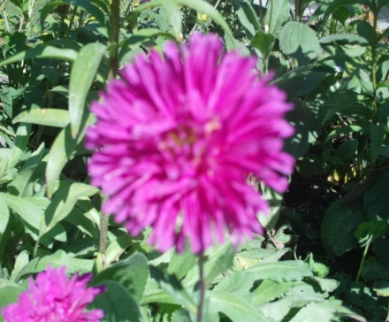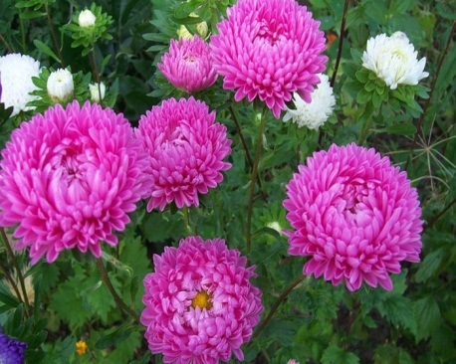

2. ЦИНИЯ – однолетнее распространенное засухоустойчивое неприхотливое растение, образующее разветвленные кустики до 45 см высотой. Соцветия многочисленные, небольшого диаметра, махровые. Цветет обильно, с июля до октября. Наибольшей декоративности достигает на открытых солнечных местах. Семена высевают в апреле, всходы появляются на 6-10 день.

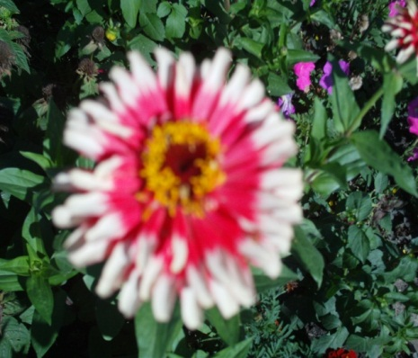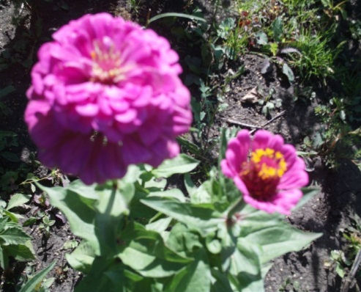

3.БАРХАТЦЫ (тагетес карликовый) – однолетнее растение высотой 20 см и выше. Неприхотливые, быстрорастущие, засухоустойчивые и светолюбивые растения, но выносят небольшое затенение. Форма куста раскидистая, соцветия - корзинки диаметром 4 - 6 см, от желтого до коричнево - красной окраски. Семена высаживают после заморозков, всходы появляются через 10-14 дней. Цветет с июня по ноябрь.

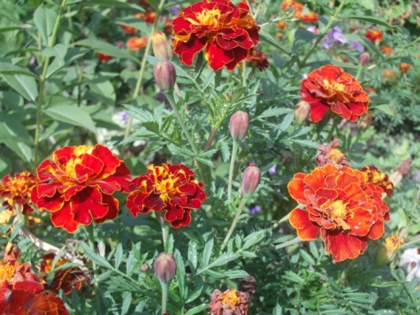

1. ТЮЛЬПАНЫ – многолетнее луковичное растение. Размножается вегетативно при помощи луковиц. Ростки появляются как, как только сойдет снег и начнет оттаивать почва. Через 20 дней уже видна розетка листьев с бутоном в центре. Бутон развивается в первой декаде мая - начале июля. Продолжительность цветения зависит от погоды. В прохладную погоду тюльпаны цветут дольше.

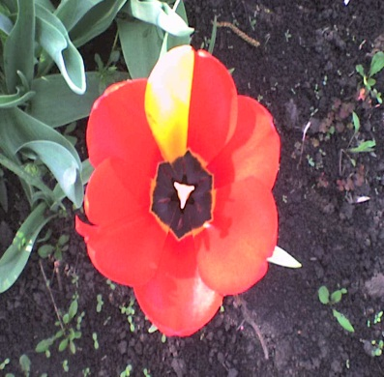 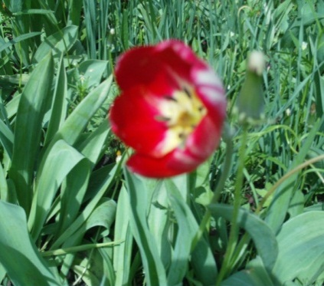

1. Портулак - многолетнее стелющееся растение высотой 20 см, выращиваемое в культуре как однолетнее**.** Чаще используется в каменистых садах и бордюрах. Листья мясистые, мелкие, цилиндрические, зеленые или слегка красноватые. Цветки чашевидные, простые, из 5 сросшихся воедино лепестков, или махровые, средней величины (диаметр 2,5-3 см), имеющие различную окраску: белую, кремовую, желтую, ярко-оранжевую, розовую и красную с различными оттенками. Особенно ценятся сорта с махровыми цветками, например ‘Дабл Микс’

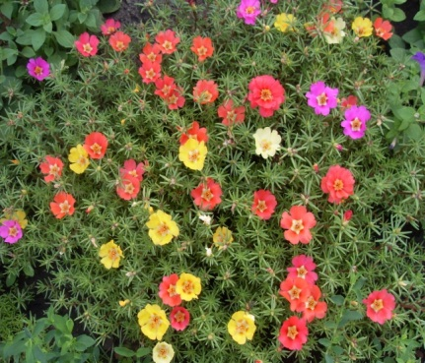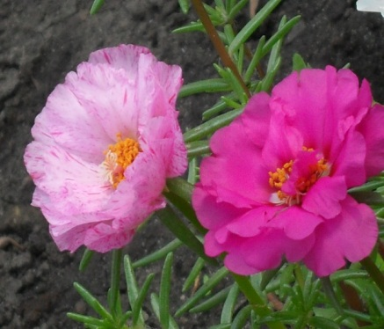

1. ЛИЛИИ – прекрасное декоративное растение. Древние греки считали ее символом надежды. Высота зависит от вида и сорта от 40 см. до 150 см. Лилии высаживают на длительный срок. Это многолетнее травянистое луковичное растение из семейства лилейных с подземными чешуйчатыми луковицами. Поливают под корень, чтобы не было на листьях серой гнили. Цветут – с начала июня.

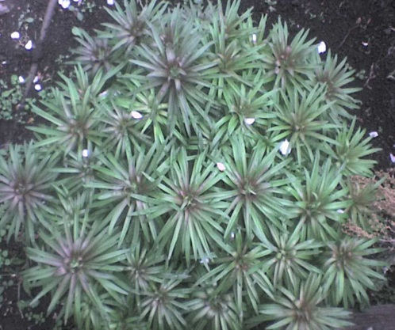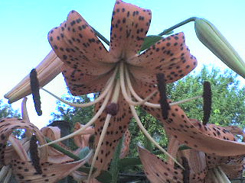

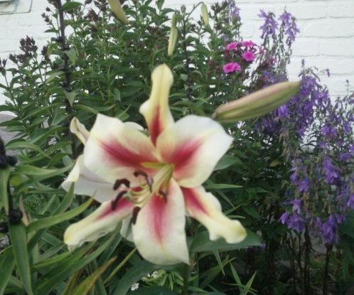

7. ГЛАДИОЛУСЫ - в переводе с латинского «шпага», из-за длинных, узких, острых оригинальных листьев. Говорят, что гладиолусы оберегают садовый участок от неприятностей. Хорошо растут на любой окультуренной почве. Полив любят обильный. После дождя необходимо рыхлить почву. Цветонос может достигнуть от 50 см до 1 м. 30 см. Хорошее цветение может быть только на открытых солнечных участках. Клубнелуковицы гладиолуса выкапывают на хранение в октябре.

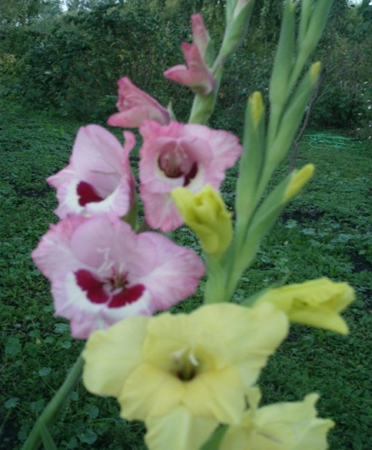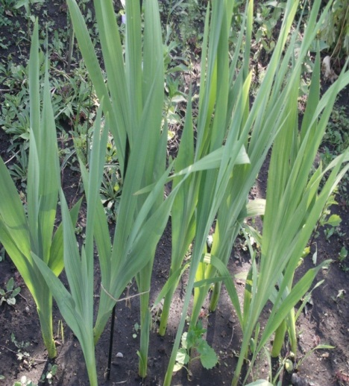

1. ПЕТУНИЯ – однолетнее растение высотой до 20 см. Имеет компактную форму куста и очень обильное цветение. Цветет до ноября. Цветок петунья очень светолюбива. Поэтому на садовом участке для нее надо отвести открытое, светлое место.

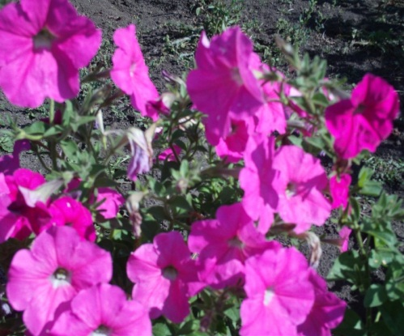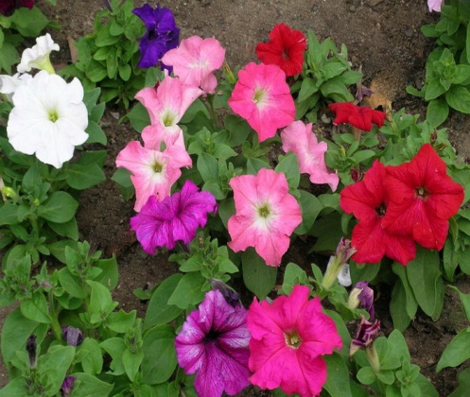

9.Хризантема – происходит от греческих слов хризос - «золото» и антемос - «цветистый», на русский язык название можно перевести приблизительно так: «золотое цветение». Некоторые виды садовых хризантем холодостойки, цветут, не обращая внимания на заморозки, до поздней осени. Растение достаточно засухоустойчиво. Садовые хризантемы светолюбивы, предпочитают плодородные почвы, однако на избыток органических удобрений реагируют плохо. На небогатых почвах развиваются и цветут хорошо, если периодически подкармливать их комплексным минеральным удобрением. Низкорослая хризантема садовая хороша в бордюрах. Срезанные соцветия долго сохраняют свежесть в воде и эффектны в осенних букетах.

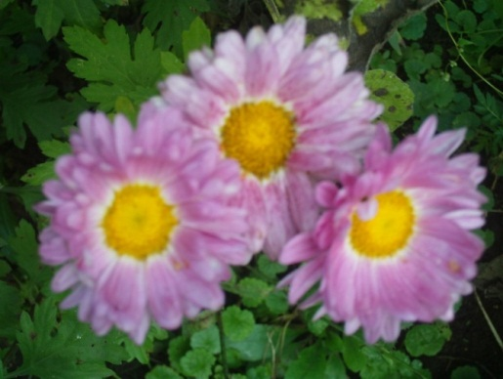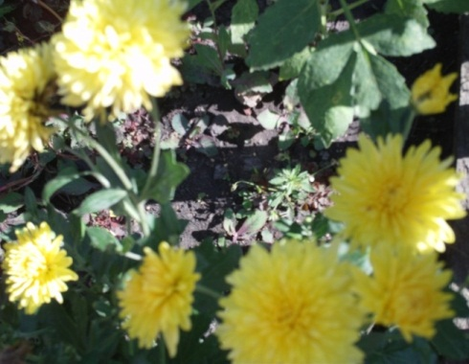

1. КОЛОКОЛЬЧИК – многолетнее растение высотой 15-20 см. Цветет с июня по сентябрь крупными голубыми цветками. Растет на солнце и в тени.

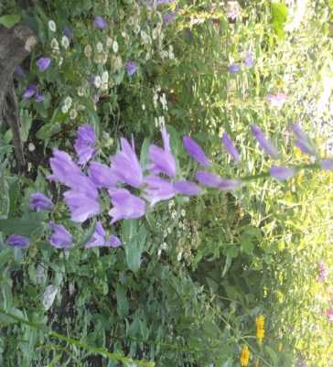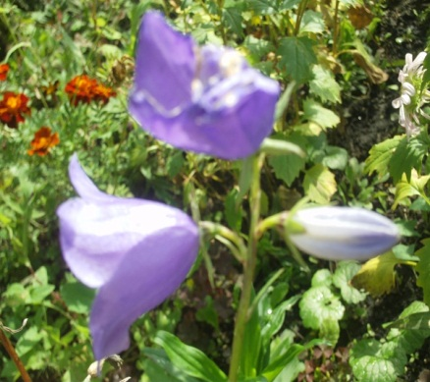

Прежде чем начать реализацию проекта, я изучила необходимую литературу по ландшафтному дизайну.

Ландшафтный дизайн - направление в проектировании среды обитания человека; в переводе с английского означает «архитектура пейзажа».

*5. Типы ландшафтов***:**

* деревенский
* садовый
* городской
* луговой
* лесной
* экзотический

Из всех типов ландшафтов я выбрала садовый.

В апреле начался посев семян согласно выбранного мною проекта. Я и мои одноклассники постоянно следили за клумбой, поливали, удаляли всходившие сорняки. Весна выдалась очень жаркой, многие семена не взошли, мне пришлось использовать разновидности бархатцев, так как они дали хорошие всходы. Прежде, чем уходить на летние каникулы, мы с ребятами создали график полива цветов и по очереди в течение всего лета приходили и ухаживали за клумбой.

III. Заключение

Конечно, не всё получилось, как было запланировано, но придя осенью в школу, все заметят цветущую, ярко-жёлтую, розовую и белую клумбу. Все были довольны результатом. Глядя на клумбу, я сделала вывод, что не все цветы, могут выносить жару, или рано отцветают. Самыми выносливыми цветами к засухе, жаре оказались петунии, циннии, бархатцы и хризантемы, они цветут и сейчас. Мы с ребятами соберем семена, чтобы засеять клумбу на следующий год.

Проект получил положительную оценку, как учениками нашей школы, так и жителями нашего села.

*IV.Список используемой литературы*

1. Гайсина Р.С. Изучение экологических ситуаций своей местности в начальном курсе географии: Автореф. дис….канд. пед. наук:/ Ин-т общ.сред. образования Рос. акад. образования.- М., 1998
2. Ганичкина Октябрина Энциклопедия Садовода и огородника, «ЭКСМО», 2003
3. Энциклопедия комнатного цветоводства. – М.: Колос, 1993
4. Фёдорова, М. Комнатные лекарственные растения // Биология первое сентября: газ. – 2001. - № 42
5. Ресурсы интернета поисковые программы:   Yandex